

**大二·心语**

•  **DAILY LIFEmmexport1594010006013**

↓↓↓

**/2025/1/2**

我们的主题——《拥抱冬天》

mmexport1594010011544

** 01 来园情况 **

1.**来园人数**：今日来园幼儿24人，5人请假。

2.**来园情况：**今天我们班所有小朋友都准时来园！幼儿都能够主动晨间签到！所有幼儿都能够在签到后自主选择区域游戏后有序进行晨间一系列活动。非常棒！

3.**早点内容**：今天吃的点心是鲜牛奶、自选饼干、碧根果。孩子们能够自主倒牛奶，并做好点心后的自我服务。

|  |
| --- |
| **02 区域游戏** |

|  |  |  |
| --- | --- | --- |
| /Users/langligelang/Downloads/IMG_4730.JPGIMG_4730 | **/Users/langligelang/Downloads/IMG_4731.JPGIMG_4731** | **/Users/langligelang/Downloads/IMG_4732.JPGIMG_4732** |
| **/Users/langligelang/Downloads/IMG_4733.JPGIMG_4733** | **/Users/langligelang/Downloads/IMG_4734.JPGIMG_4734** | **/Users/langligelang/Downloads/IMG_4735.JPGIMG_4735** |
| **/Users/langligelang/Downloads/IMG_4736.JPGIMG_4736** | **/Users/langligelang/Downloads/IMG_4741.JPGIMG_4741** | **/Users/langligelang/Downloads/IMG_4738.JPGIMG_4738** |
| **/Users/langligelang/Downloads/IMG_4739.JPGIMG_4739** | **/Users/langligelang/Downloads/IMG_4740.JPGIMG_4740** | **/Users/langligelang/Downloads/IMG_4743.JPGIMG_4743** |

** 03 户外游戏 **

|  |  |  |
| --- | --- | --- |
| **/Users/langligelang/Downloads/IMG_4744.JPGIMG_4744** | **/Users/langligelang/Downloads/IMG_4745.JPGIMG_4745** | **/Users/langligelang/Downloads/IMG_4746.JPGIMG_4746** |
| 下午就要跳绳展示活动了，孩子们都在抓紧时间自主练习跳绳。大部分幼儿都取得了明显的进步，跳绳时非常专注认真，真不错！ | | |

 **04 集体活动** 

《冬爷爷的礼物》是一首3/4拍的优美动听的儿歌，歌曲通过描述冬天里自然界中的一些变化，比拟成是冬爷爷给的礼物，让孩子亲切的感受冬天的美与大方。本次活动通过引导幼儿理解歌词内容，进一步感知冬天特征的。让从而让幼儿产生对冬爷爷的感恩之情。

活动中，**丁沐晞、沈沐晨、李雨菲、徐梓皓、王艺凝、邓淼、曹铭轩、高翌涵、刘倢序、沈奕恺、刘伊佳**初步学会歌曲，感受3/4拍音乐的特点及歌曲欢快喜悦的情绪，能有节奏地演唱。

（附图谱）

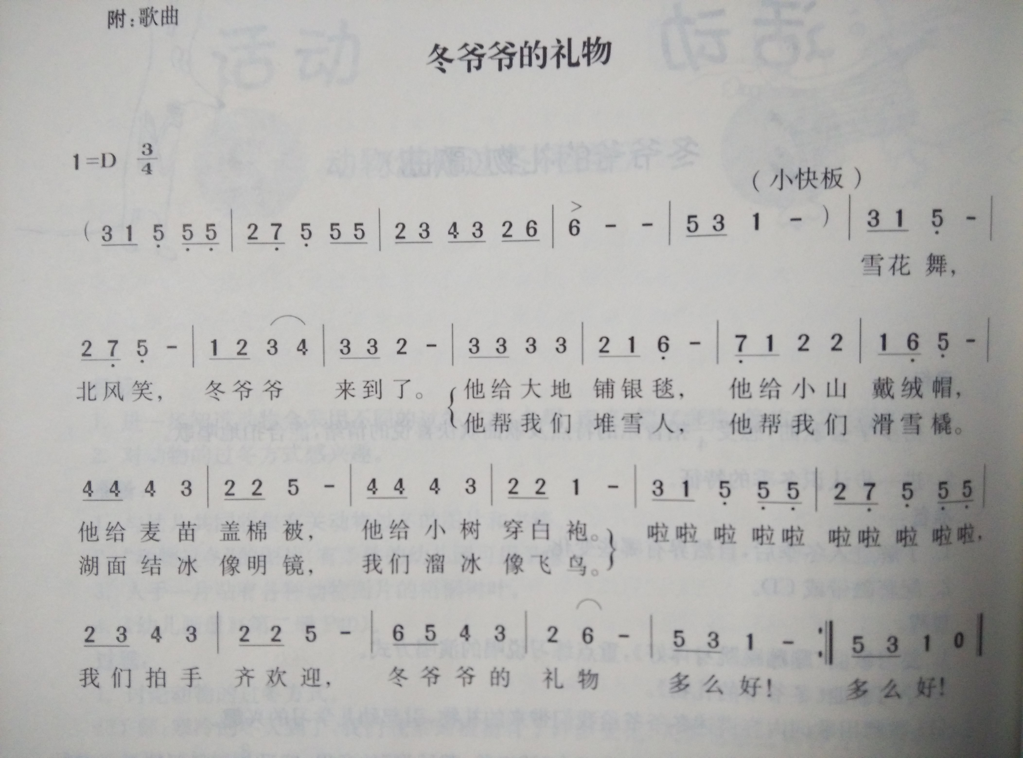

mmexport1590938236088 **05生活活动**mmexport1590938236088

**吃饭情况：**

1.午餐情况

今天午饭吃的是**高粱米饭、清蒸鸦片鱼、西葫芦炒肉丝、生菜平菇汤。**我班幼儿能够完全独立自主盛菜，并且做的有模有样的，为你们点赞。部分幼儿盛菜的姿势不太标准，都一对一指导过，家长们回去后可鼓励孩子帮家人盛饭，做一些力所能及的事。

午餐时小值日生们能在餐前提前做好准备工作，各司其职，幼儿能够根据自己的饭量自主盛饭、盛菜。进餐时绝大多数幼儿能够做到不挑食，并保持桌面干净；餐后，孩子们能自主送碗和筷子，并做好餐后清洁。

今天的午饭中**沈沐晨、李雨菲、徐梓皓、鞠雨恒、吴弈鸣、王梓、万煜铂、陶栀夏、王艺凝、邓淼、高宇辰、曹铭轩、高翌涵、李闻淼、刘倢序、沈奕恺、刘宸瑀、刘伊佳、刘政凯、宋旭峰、梁铭轩**饭菜全部吃完了。

**2.午睡情况**

看护陪睡：**吴弈鸣**

未睡：**高宇辰**

** 05温馨提示 **

跳绳展示活动已经结束了，祝贺所有获奖的小朋友！也希望所有小朋友能够在展示活动中享受运动的乐趣，以后继续保持运动的好习惯，健康快乐地成长！

**谢谢大家的支持与配合！**

**—END—**

在一起的点滴都值得记录

**mmexport1591077507835**